ИНСТРУКЦИЯ
ПО ПОДКЛЮЧЕНИЮ И НАСТРОЙКЕ ТЕРМОПЕЧАТАЮЩЕГО МЕХАНИЗМА FTP-639MCL354 И КОНТРОЛЛЕРА PRN609-012R ЧЕРЕЗ USB-ПОРТ

Для начала работы с термопечатающим механизмом (ТМ) FTP-639MCL354 и контроллером PRN609-012R нам понадобиться источник питания постоянного тока с выходным напряжением 24В и выходной мощностью не менее 100Вт (ИП). Также будет необходим кабель для подключения ИП к контроллеру (КП). Он доступен как дополнительная опция при заказе, поэтому будем ориентироваться на него. Ну и конечно, нужно иметь под рукой USB-кабель с разъемом mini B.

Перед установкой распакуйте из архива драйвер в нужную папку.

ПОДКЛЮЧЕНИЕ

- Заправить термопечатающий механизм бумагой.
- Подключить гибкие шлейфы ТМ к соответствующим разъемам контроллера.
- Соединить кабель управления и питания обрезчика ТМ с контроллером.
- Подключить КП к клеммам ИП. При этом два черных провода подсоединяются к общей клемме, а красный и белый провод соединяются с клеммой +24В.
- Подсоединить разъем КП к разъему внешнего питания контроллера. Включить питание.
- Соединить USB-порт компьютера с USB-портом контроллера. После этого ОС среагирует на подключение ТМ, вызвав окно мастера по установке нового оборудования.

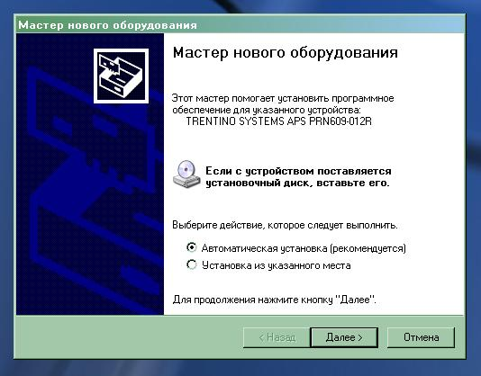

УСТАНОВКА ПО

- Выберите пункт «Установка из указанного места» и нажмите кнопку «Далее».

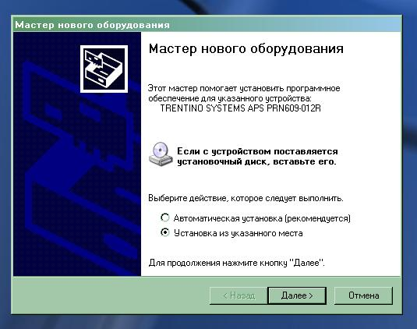

- В появившемся окне выберите пункт «Не выполнять поиск. Я сам выберу нужный драйвер.» и нажмите «Далее».

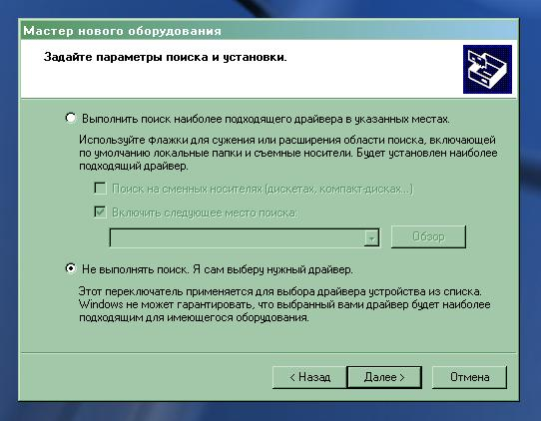

- Выберите пункт «Принтеры» и нажмите «Далее».

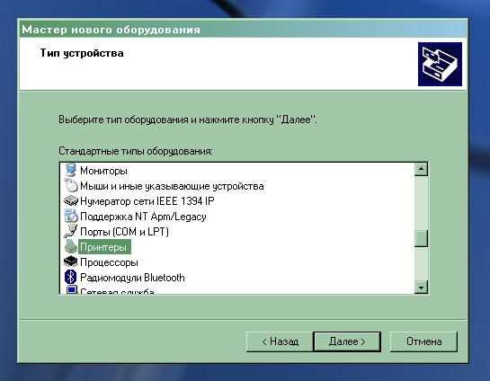

- Нажмите кнопку «Установить с диска…».

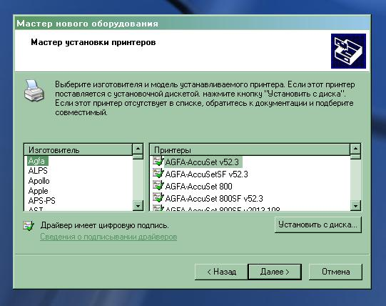

- Укажите местонахождение каталога с драйвером.

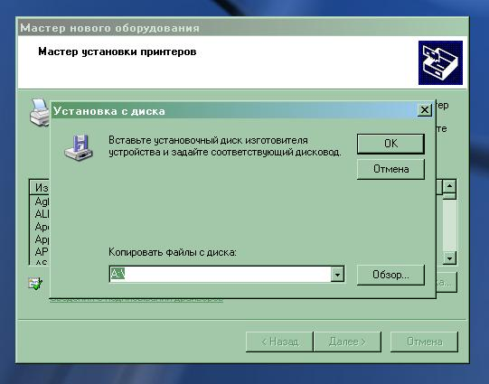

- Нажмите кнопку «Открыть». В следующем окне кнопку «Ок».

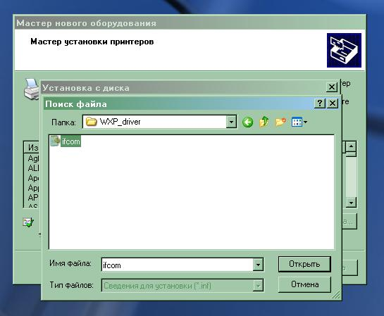

- Выберите пункт «I/F-Com Thermal Printer (Bidirectional)» и нажмите «Далее».

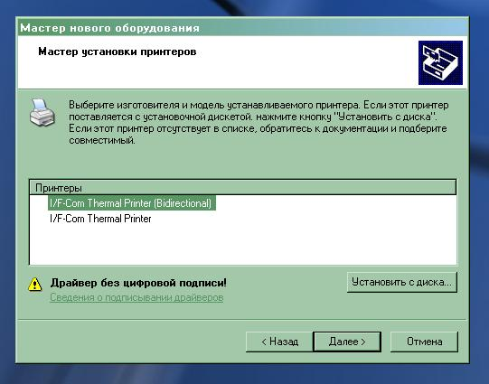

- Выберите «Да».

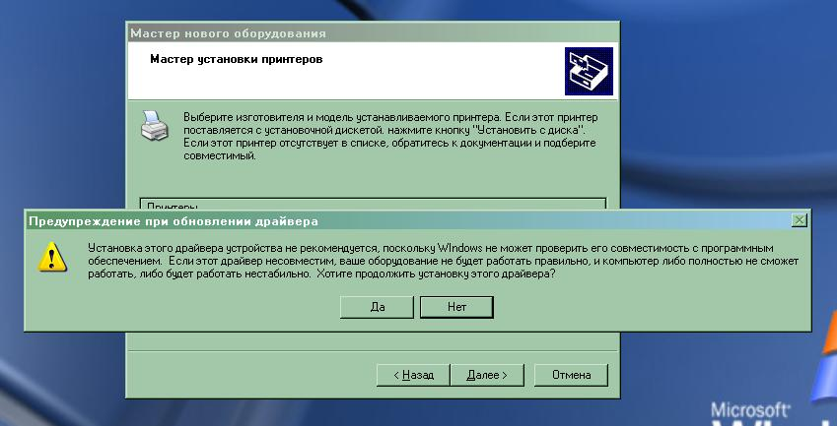

- Нажмите «Все равно продолжить».

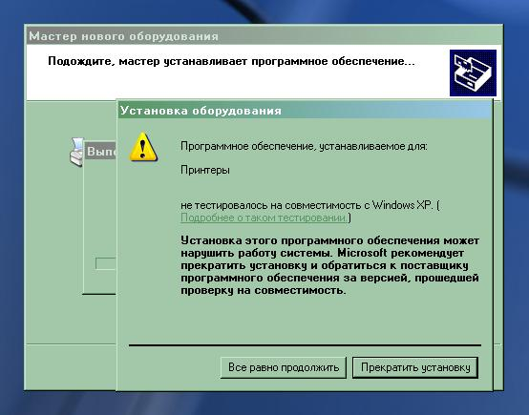

- Началась установка драйвера. Нажмите «Next».

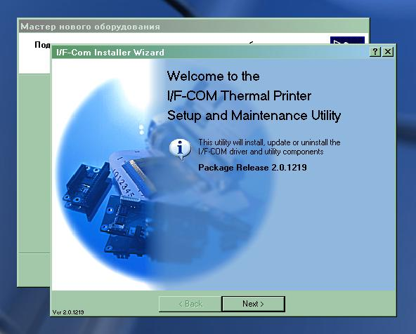

- Прочитайте лицензионное соглашение, если конечно интересно и нажмите «Next».

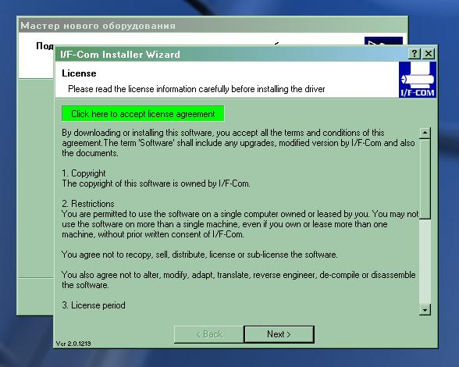

- Выберете разрешение принтера – 576 точек на линию.

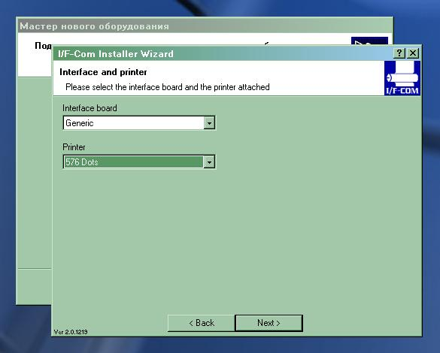

- Выберете «Finish». В следующем окне «Exit».

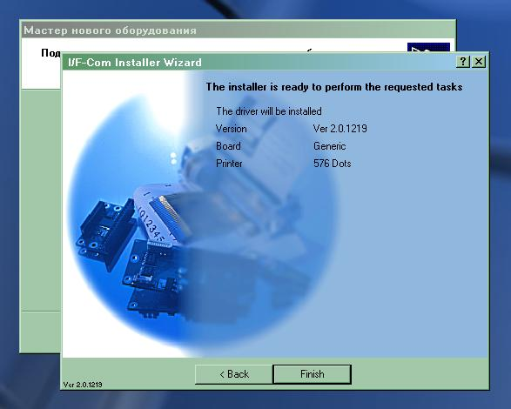

- Далее начинается настройка принтера. Выберите «Next».

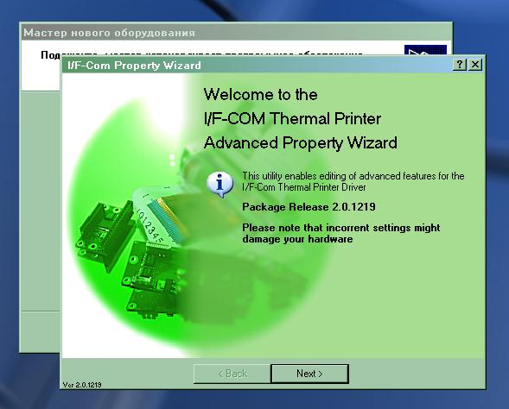

- В этом окне отображается информация о драйвере. Нажмите «Next».

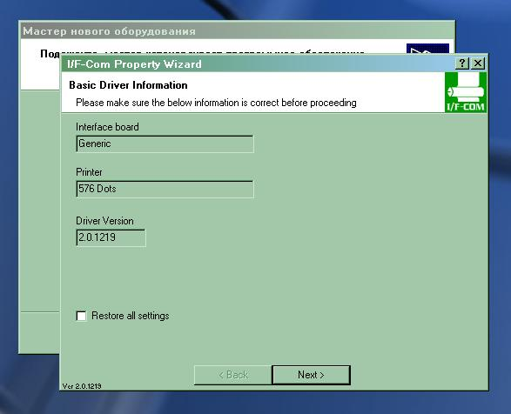

- Установка свойств бумаги. Выберите пункт «Endless» и установите ширину бумаги заправленной в ТМ. Нажмите «Next».

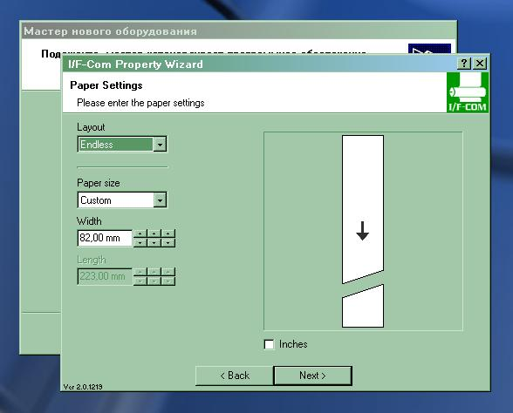

- Настройка обрезчика.

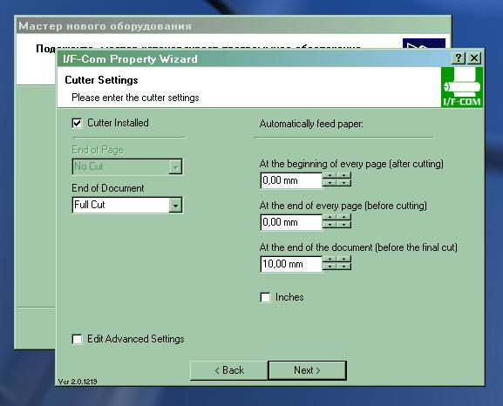

- Завершение установки.

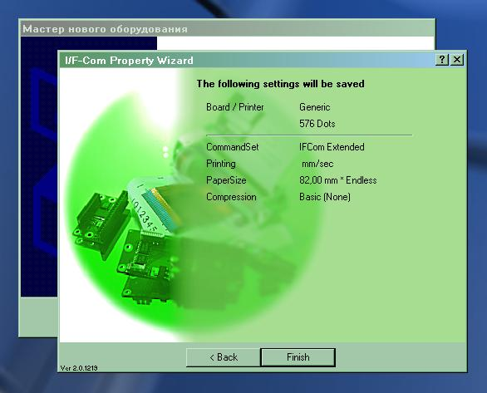

- После этого ОС попросит перезагрузить компьютер. Сделайте это. Если после перезагрузки вновь появится окно мастера установки нового оборудования, то придется еще раз повторить процесс установки драйвера.

В итоге в папке «Принтеры и Факсы» должен появиться установленный ТМ.

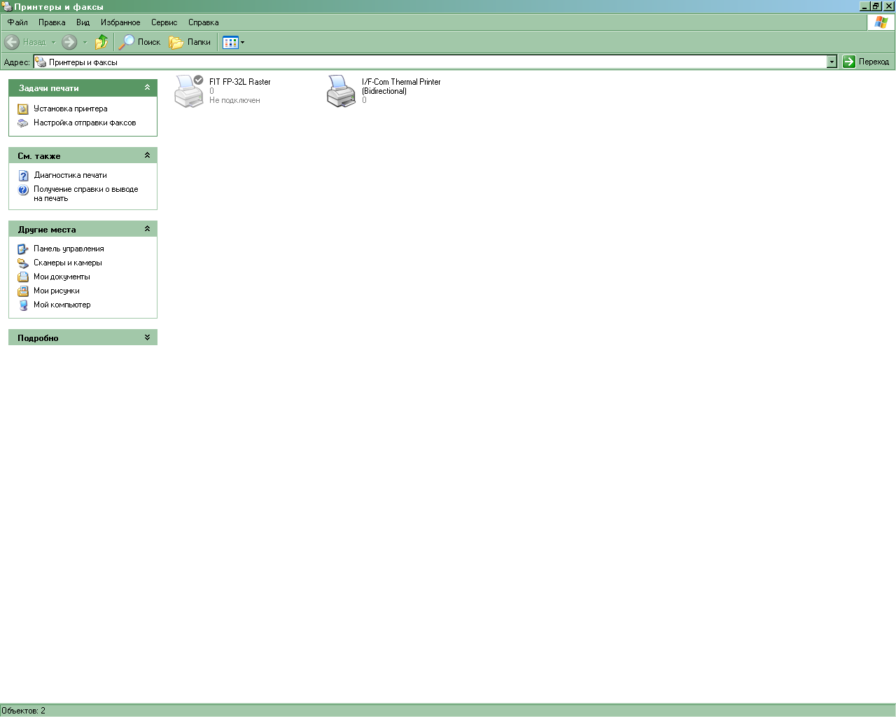

Теперь можно приступить к печати.

